## 心脏病旅客突感不适，站车接力保平安

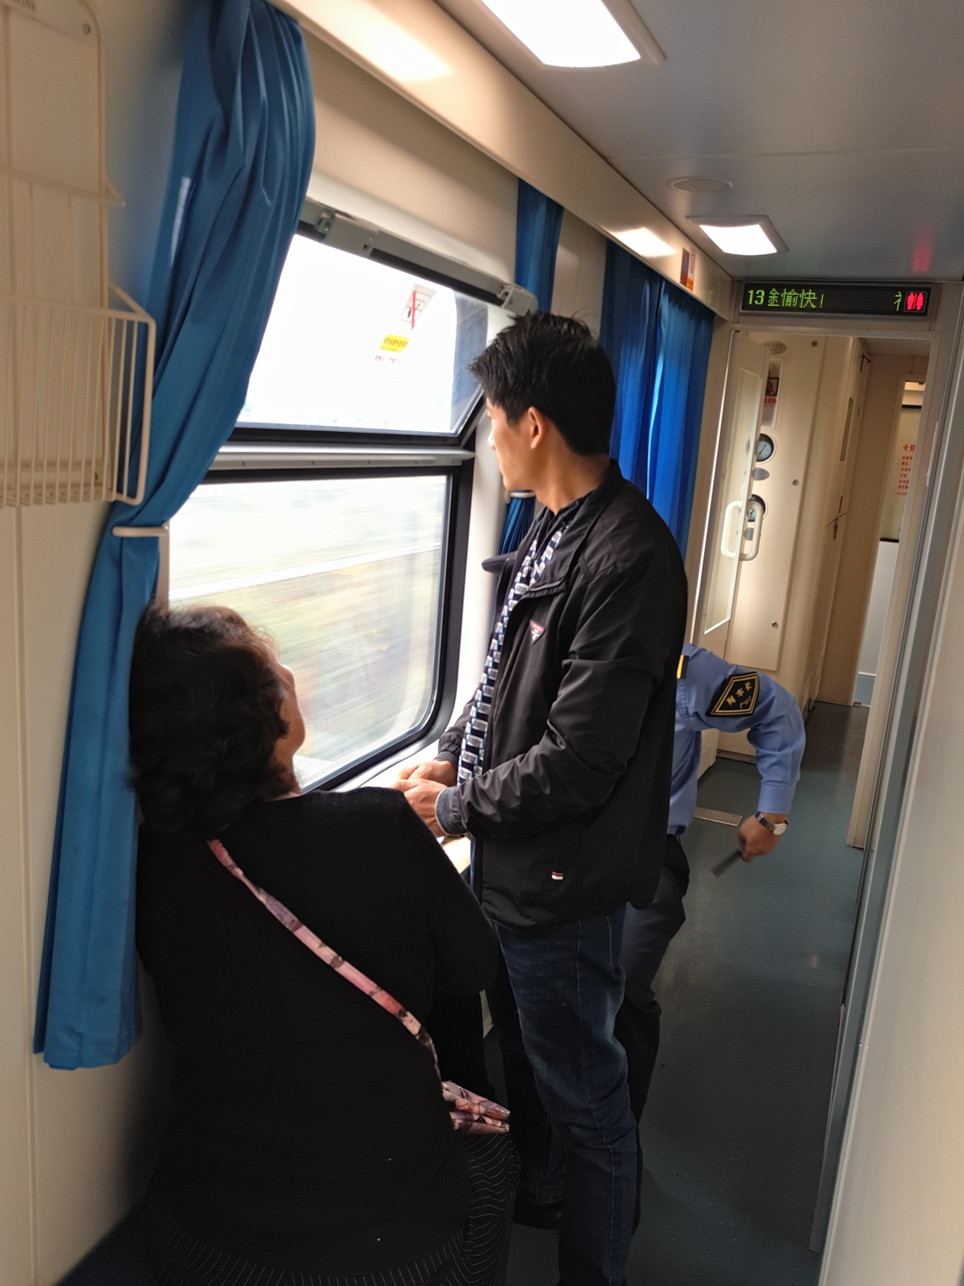

Figure 医生诊断病情

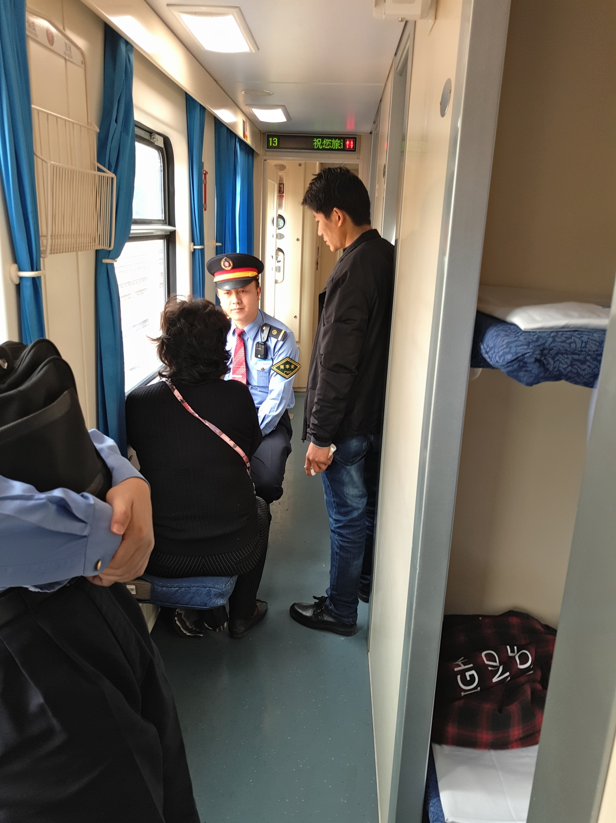

Figure 列车长和医生看护性脏病患者

2016年11月13日由广铁集团广九客运段当担的深圳开往乌鲁木齐的Z230次列车，刚从深圳开出半小时左右，12车厢的一位大妈，捂着胸口，揣着粗气的来到13号车厢，询问列车员车上是否有定心丸，列车员见大妈脸色不佳，呼吸困难的样子，立马了解具体情况。

原来该旅客患有心脏病，由于匆忙上车，且行李较多，上车后突感胸口不适，才发现忘记携带救命的药丸了，而且还是孤身一人，得知情况后列车员立即报告列车长，列车长马上赶到现场，由于列车上条件有限没有相关药物，而旅客情况不佳，于是车长立刻通过广播寻找医生的帮助。不一会儿旅客中有听到广播的好心医生赶到了，在经过初步诊断后，医生建议旅客立刻下车去医院接受治疗，防止病情恶化，于是列车长立即联系前方停车站广州站，告知有一位患有心脏病的疾病旅客，请做好急救准备，同时列车长把旅客扶到靠近窗户的地方，打开窗户，加强空气流通，缓解旅客呼吸困难的症状，一直照看着旅客。很快列车到达广州站，车站早已经准备好急救车，等车一停稳，立马就把旅客送往急救车，开往医院治疗。最终在站车的接力帮助下该心脏病旅客平安无事，最后安全到家。